【从战略走向执行:关键绩效指标KPI建立之5K法】
－破解KPI分解难点打开绩效关键之门
- 【引子】
随着绩效管理在国内企业越来越广泛、深入地推动和实施，“关键绩效指标KPI”也为更多的管理者和员工所关注，但在企业的实际运用中，关键绩效指标这一重要的绩效评估工具却遇到诸多难点：
  - 关键绩效指标如何在绩效评估中体现？
  - 如何准确定位部门及岗位的关键绩效指标？
  - 关键绩效指标体系如何建立（从公司至岗位）？
  - 关键绩效指标体系的内部结构及关系如何？
- 【课程价值与收益】
  - 正确认识绩效管理在企业管理中的价值；
  - 如何系统而有效地推进绩效管理；
  - 学习和掌握关键绩效指标的内涵和作用；
  - 掌握和学会提炼三级关键绩效指标的“5K法”；
  - 掌握如何建立适当的关键绩效指标体系。
- 【课程时数】
18小时。
- 【授课方法】
系统讲授、现场练习、管理游戏、小组讨论、案例分析。
- 【课前准备】
为了保证学习效果，凡参加本课程的学员必须做好以下课前准备：
  - 熟悉和了解所在企业公司愿景诉求、战略目标、经营现状、产品市场、组织结构、人员组成等基本情况；
  - 本公司人力资源管理制度实施情况特别是绩效管理方面的信息；
  - 熟知公司核心业务流程与所在部门的主要业务流程、所在岗位业务流程；
  - 在参训前准备好以下相关资料：公司战略目标说明、本公司/部门核心流程、所在部门职能说明书、公司及本部门组织结构图、本部门所用岗位说明书及主要业务流程图。

- 【课程大纲】
- 单元一：正确认识绩效管理（3小时）
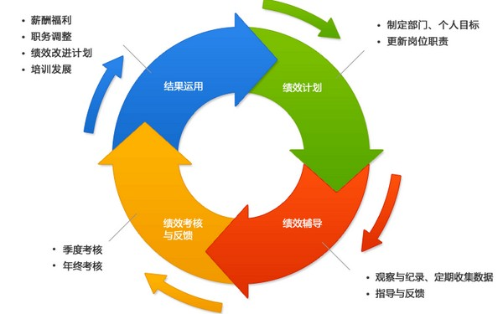
- 什么是绩效管理？
- 实践：国内企业绩效管理体系现状分析
- 影响员工绩效的因素是什么
- 绩效管理的基本问题与价值
- 绩效评估的思路与方法
- 绩效评估面临的反对意见
- 如何实施绩效评估系统的变革：思路与方法
- 绩效评估系统的发展趋势与重点
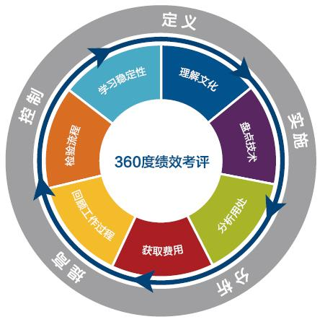
- 单元二：了解关键绩效指标KPI
- 目标管理基础知识与发展现状
- 管理游戏：目标的设定
- 什么是关键绩效指标
- 关键绩效指标的特点
- 关键绩效指标的重要意义
- 范例：公司/部门/岗位三级KPI指标
- 关键绩效指标在目标管理中的位置
- 关键绩效指标在绩效评估中的作用
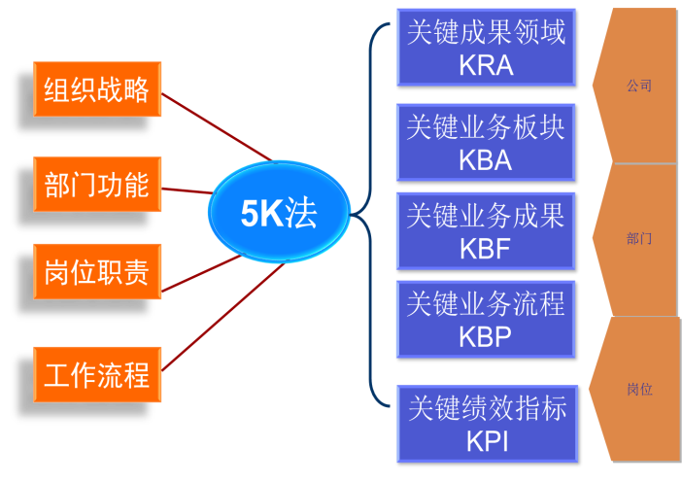
- 单元三：如何建立关键绩效指标体系
- 建立关键绩效指标体系的思路和关键步骤
- 关键绩效指标的常规设计思路方法
- FAST（功能function分析法）—系统
- 练习：公司的战略分解图
- PAST（流程process分析法） —流程
- 练习：本部门核心流程分解
- 什么是5K法
- 5K法与其它方法的差别与优势

- 单元四：5K法运用的步骤与工具
- 步骤一：企业经营战略及业务重点的梳理
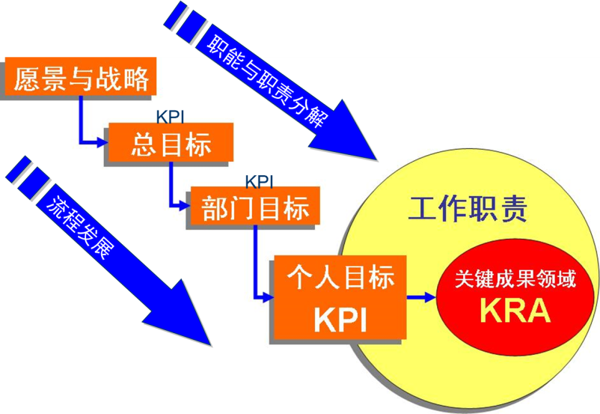
- 步骤二：明确企业总体战略目标与企业级关键绩效指标
- 步骤三：梳理流程并建立公司、部门、岗位职能、职责与流程之间的关系
- 步骤四：结合企业核心业务流程、部门职能将企业级关键绩效指标分解至部门
- 步骤五：通过对部门职能、岗位职责、内部核心业务流程的梳理分解出岗位关键绩效指标
- 步骤六：根据梳理出来的岗位关键绩效指标建立各部门、各岗位关键绩效指标库
- 步骤七：形成关键业绩指标体系
- 工具分享：5K法关联表格的使用
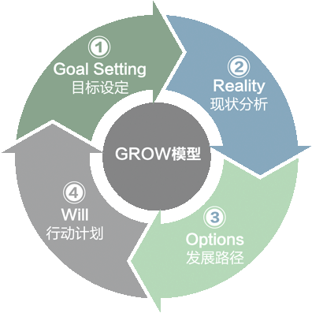
- 单元五：关键绩效指标在绩效体系中的应用
- 设计关键绩效指标合约
- 如何选择关键绩效指标及目标值
- 指标权重分配的三个要点
- 确定评分标准的原则
- 范例：某知名企业关键绩效指标合约书格式
- 如何有效落实关键绩效指标
- 工具：关键绩效指标成为工作计划的五个步骤
- 关键绩效指标确定中的沟通技巧
- 单元六：课堂实战练习
- 确认所在公司战略目标、核心业务流程、部门职能与岗位说明书
- 学员按5K法进行关键绩效指标的提炼与分解
- 讲师点评与交流

